小燕子进步了
设计理念
本设计让孩子们通过自读,同老师一起分角色朗读,与老师分角色表演,小组、集体交流等活动,从中感悟小燕子的进步,感悟妈妈为什么满意地笑了。通过第一段和教学最后的拓展练习,让孩子们从中学到观察的本领,并乐意将自己学到的知识说给大家听。
教学目标
1. 用自己喜欢的方法学习本课生字,选择课后第二题中的词语造句。
2. 看图理解“躺”、“挂”、“屋檐”、“柄”的意思。
3. 有感情地朗读课文,并练习分角色朗读课文。能够从学习中体会到小燕子认真观察的态度,懂得只有认真观察才能了解事物的特征。能够展示自己的学习成果。
教学重点
学习本课的生字,能够理解妈妈为什么满意地笑了。
教学难点
在学习的过程中启发学生感悟小燕子的进步。
教学准备
教师:生字卡片和相关的课件。
学生:课前观察冬瓜和茄子以及自己比较喜欢的其他事物。
教学时间
2课时。
教学过程
一、进入教学情景
1. 配乐讲述:夏天悄悄地来到了我们的身边,池塘里,青蛙在呱呱地唱歌,荷花张开了笑脸,菜园里的蔬菜也愉快地享受着阳光,连小燕子也凑热闹来了(引出课题)。
2. 课件出示小燕子,打出课题,齐读课题。读了这个课题你有什么疑问吗? 设想:孩子问:进步是什么意思? 师答:咱们一会儿就在课文中去找答案。孩子问:小燕子有什么进步? 小燕子是怎样进步的? 师答:孩子们,问题的答案就藏在我们的课文里,让我们用自己的眼睛到课文中去发现吧!
二、学习课文
1. 请小朋友自由地读一读课文,碰到不认识的字就找拼音朋友帮忙拼一拼,多读几遍。
2. 同桌一起读读戴红色小帽的生字,要读准字音。
3. 咱们一起来和汉字娃娃交交朋友吧。开火车读生字,齐读生字,去掉帽子读读,自由练习,进行生字抢读。让我们把字宝宝送回课文中,再来认认它们吧。齐读课文。
4. 师:读了课文,我想问问小朋友,小燕子飞来飞去在干什么?
(生答:它在看冬瓜和茄子有什么不一样。)师:小朋友真聪明,其实这是燕子妈妈给小燕子的任务(出示课件:屋檐下的情景和妈妈的话)。
指名读(老师指导朗读:孩子们,请根据妈妈的要求和句子后的这个问号自己想想,这句话应该怎么读),齐读问句。
5. 师:于是,小燕子带着这个任务来到了菜园里。孩子们,你们现在就是小燕子,快到菜园里去观察观察,冬瓜和茄子有什么不一样?
6. 师:小燕子们,你们能回答吗? (学生说冬瓜和茄子有什么不一样。)老师简笔画,板书,并随机解决“柄”的意思,让孩子帮老师画出柄上的小刺。
7. 师:孩子们,老师还发现冬瓜躺在地上,茄子挂在枝上,你们来读读。菜园里的蔬菜可多了,括号里可以填上什么词。黄瓜( )在枝上,青菜( )在地里。(小拓展)
8. 师:刚才孩子们提到许多问题,请带着这些问题自主读读课文的3～8段,去找找答案吧,看看从哪些地方可以看出小燕子进步了。
9. 师:在四人小组里交流交流你找到的答案。
10. 师:咱们一起来交流交流,从哪些地方可以看出小燕子进步了。
(1)孩子答:小燕子观察到冬瓜是大的,茄子是小的……师:你是从小燕子观察的结果中找到的答案,咱们一起来看看(课件出示小燕子的三段话),齐读。小燕子最后一次飞回来时是你们这样说的吗?看看第七段,想想应该怎么说(高兴地说),自由练习,齐读。师问:小燕子为什么这样高兴呀? (生答。)完整地读读小燕子的三段话。
(2)引导学生观察妈妈的话。课文中除了小燕子的话,还有哪些地方表现出小燕子进步了? (生答。)请和你的同桌分角色读读妈妈和小燕子的对话(课件出示)。咱们一起来读读妈妈的话(老师引读),来点评点评刚才你们读得怎么样。咱们再来分角色朗读,老师扮演小燕子,小朋友扮演妈妈……师问:妈妈你为什么满意地笑了?
(生答。)师小结:是妈妈一次又一次的引导,使小燕子观察得一次比一次仔细。谢谢妈妈。分角色朗读全文,老师读叙述的语言,孩子们同桌讨论分配角色。
11. 师:孩子们,小燕子是从冬瓜和茄子的哪些方面来进行观察的? (生答:小燕子是从冬瓜和茄子的大小、颜色来进行观察的。)师:是呀,观察植物我们可以从植物的颜色和外形等方面来进行。
12. 老师表扬小朋友:你们学得棒极了! 小燕子通过自己认真仔细的观察取得了进步,你想用什么方式夸夸它呢? 小燕子在妈妈一次又一次的耐心引导下终于取得了进步,让我们由衷地祝贺小燕子吧! (齐读课题。)
三、拓展练习
出示梨和葡萄,进行观察,说说它们有什么区别(根据时间采用两种方法)。
1. 四人小组合作,可按书中的方式来回答。
2. 拿出苹果和葡萄让学生直接观察,找出它们的不一样。
四、教师小结
孩子们,事物和事物之间有许多的不一样,只要我们认真、仔细地进行观察,就一定能够找到它们不同的特征。下课以后,同学们可以对自己感兴趣的事物进行观察,找出它们各自的特征,找出它们的不一样。
五、复习生字,语文实践
1. 用生字卡片开火车读生字,齐读生字。
2. 完成课后第二题。
3. 在学习小组里用自己喜欢的方法对生字进行学习(老师参与小组的讨论)。
4. 进行集体交流(学生互相补充记字的方法,提醒容易错的字,老师重点进行范写)。
5. 老师指导范写“步”、“能”。
6. 学生练习书写。
附板书设计:
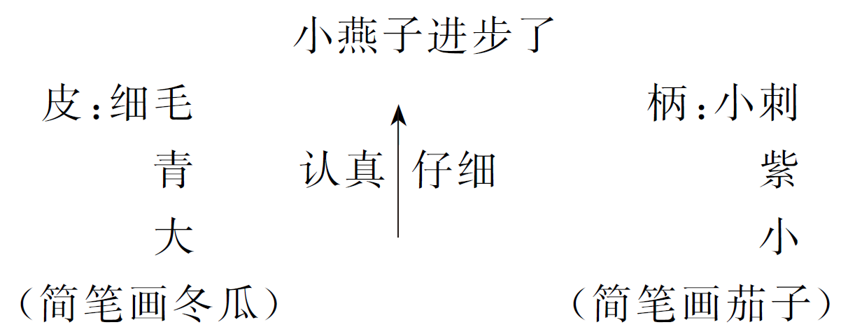
（宋茜）

